113年11月15日餐點照片
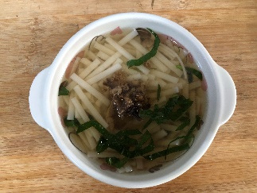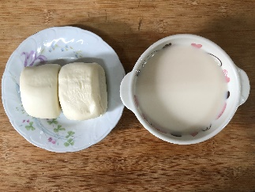
早餐(咕咕雞麵) 下午點心(牛奶饅頭、豆奶)
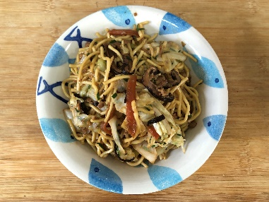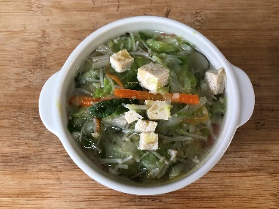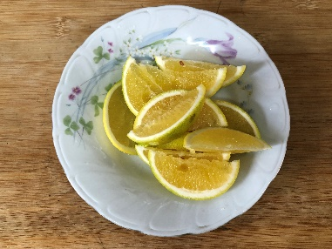
午餐(什錦香菇肉燥麵、豆腐金針菇絲瓜湯、柳丁)

